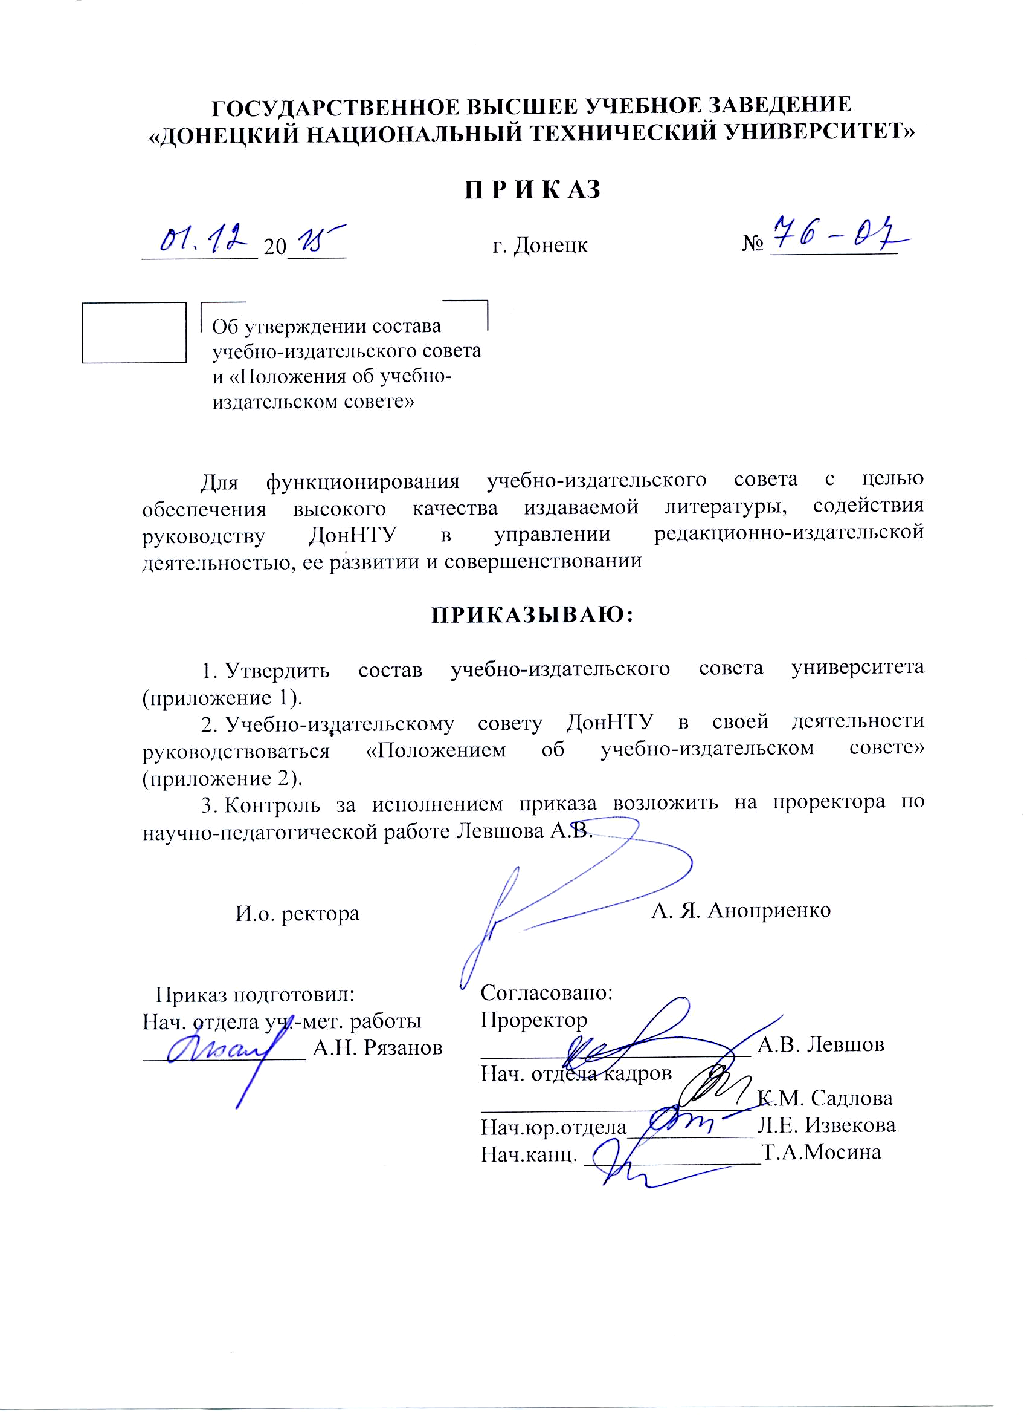
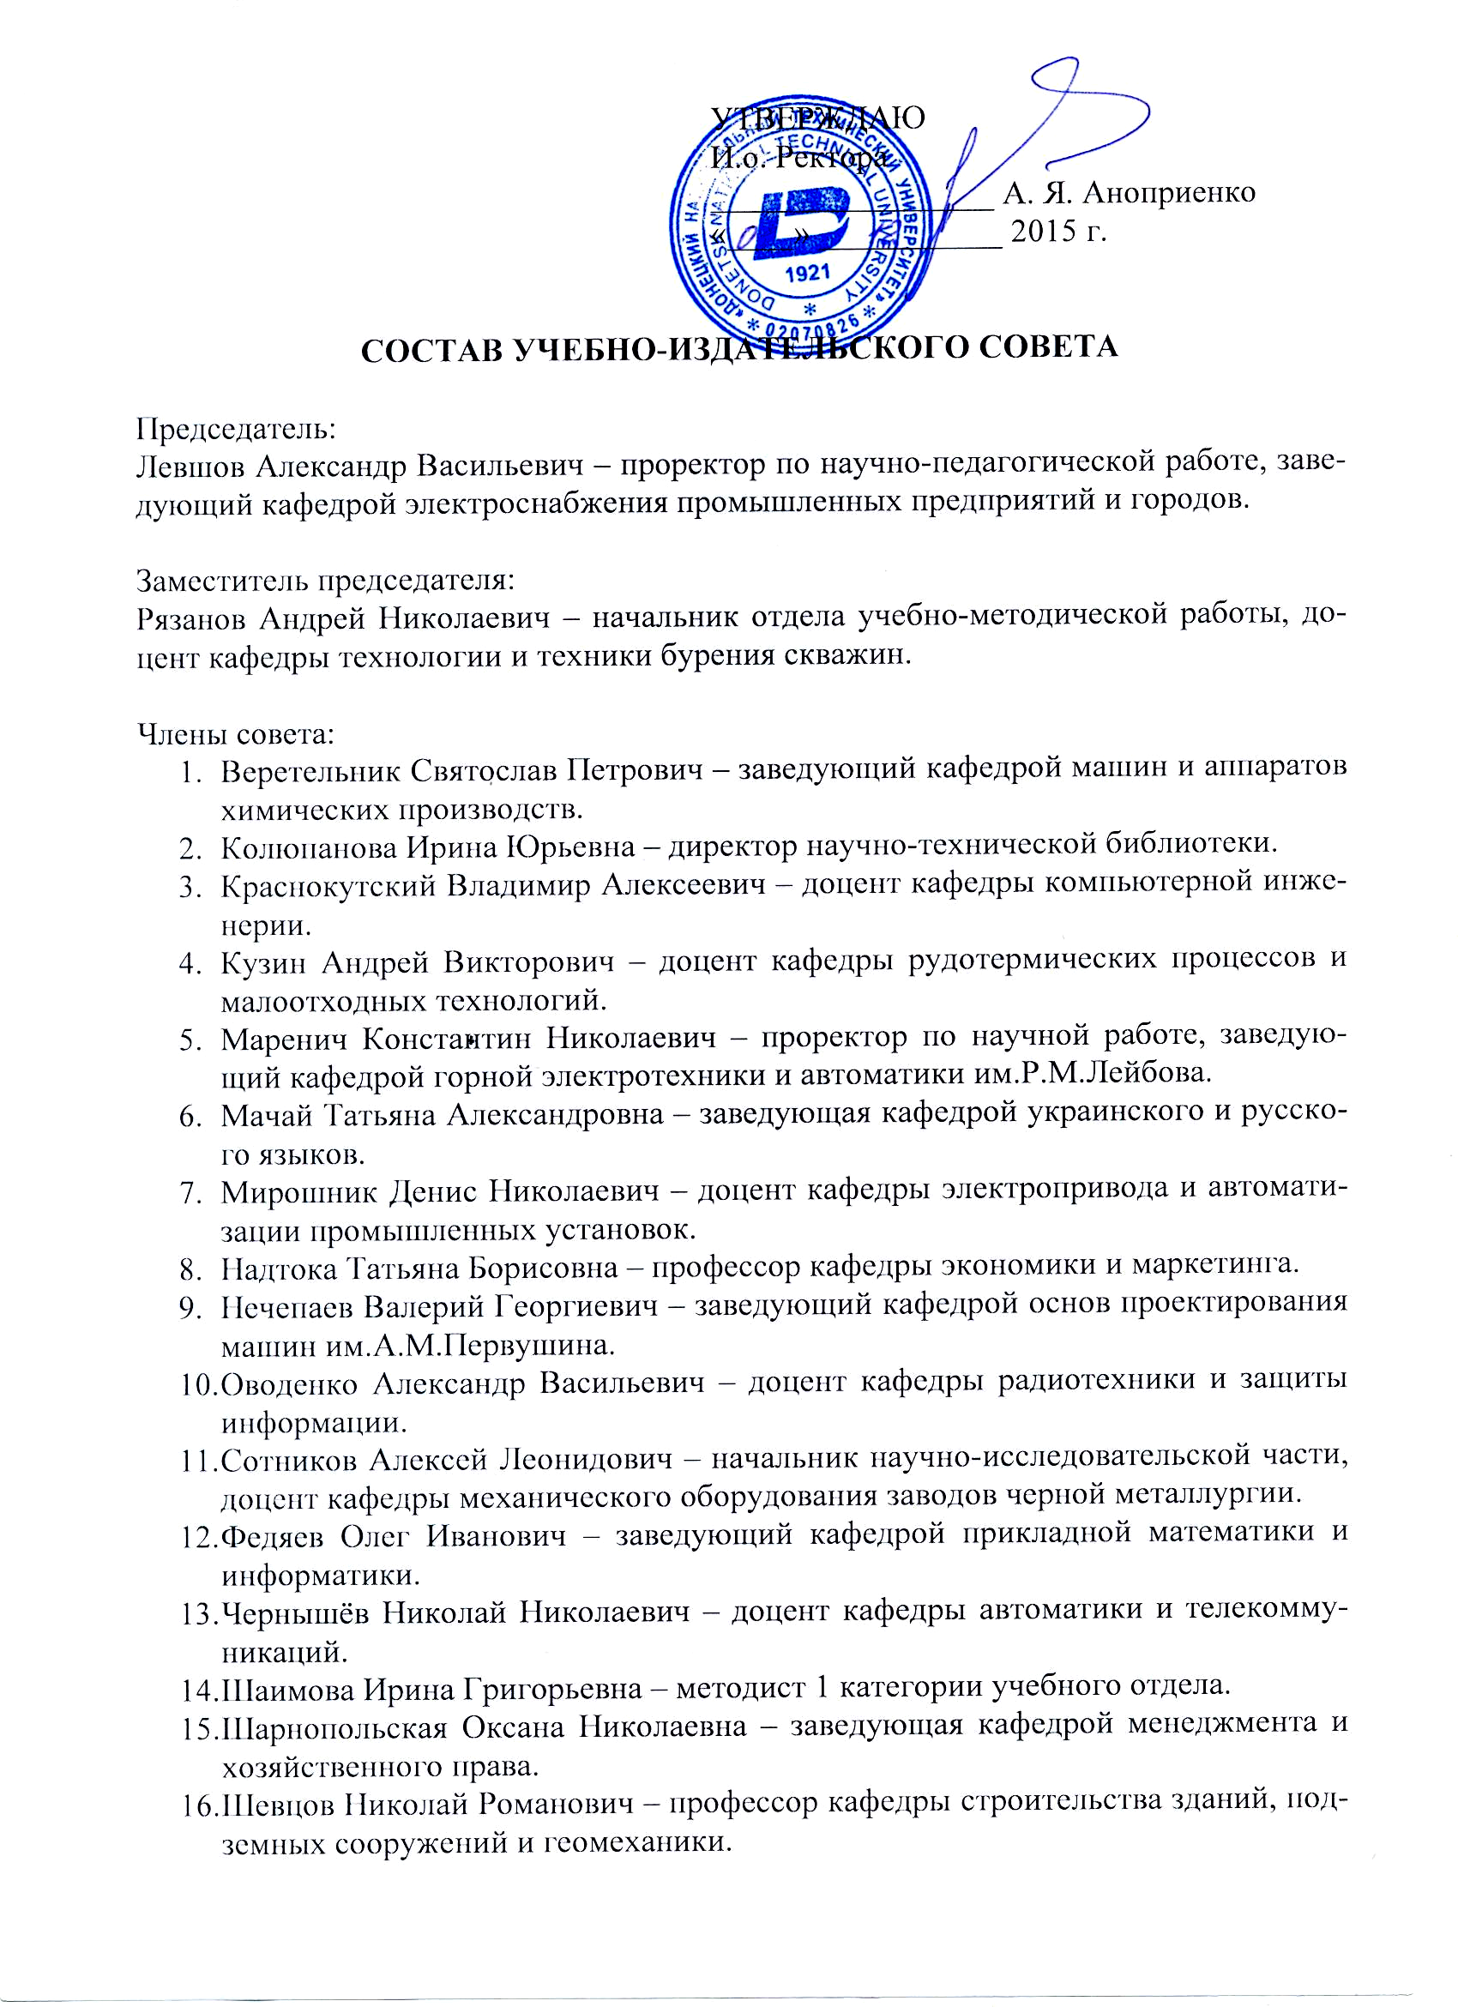
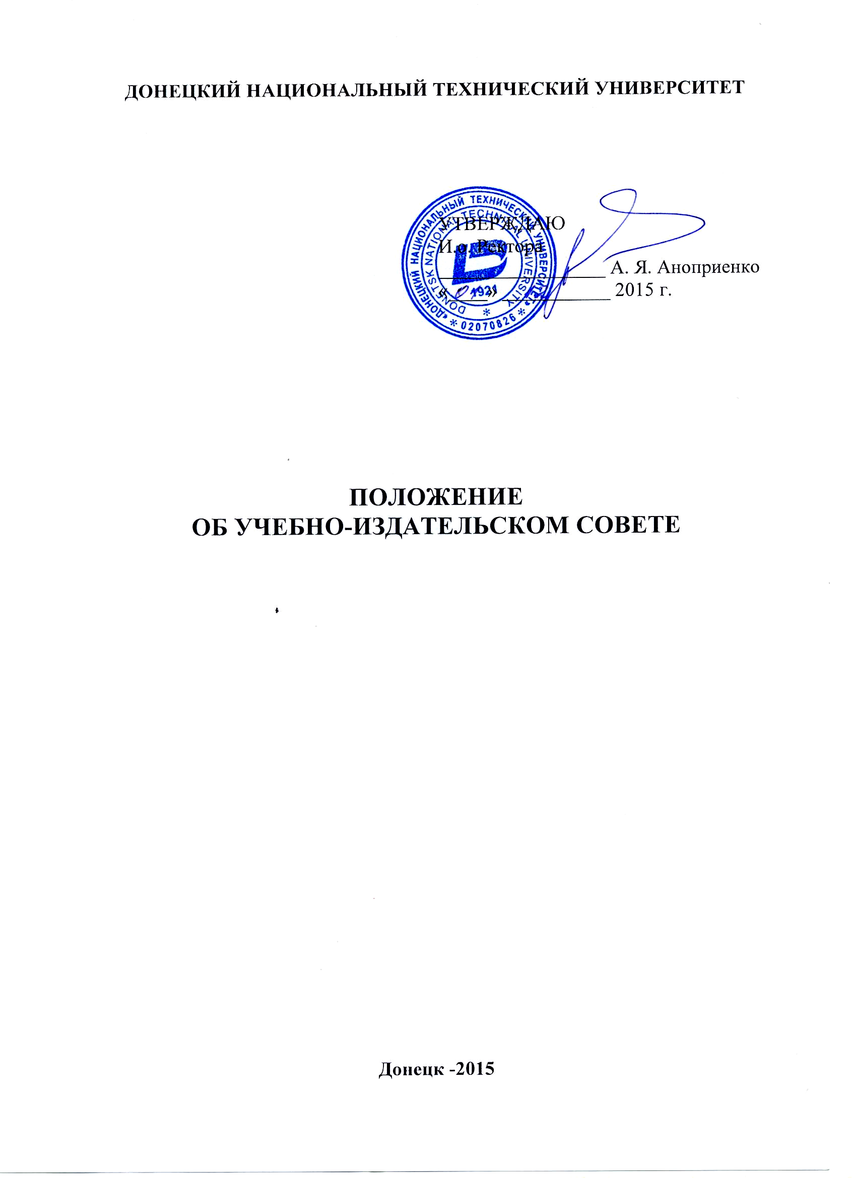
1. Общие положения

1.1. Учебно-издательский совет создается приказом ректора Донецкого национального технического университета (ДонНТУ, Университета) с целью осуществления контроля обеспечения высокого качества издаваемой литературы, содействия руководству Университета в управлении редакционно-издательской деятельностью, ее развитии и совершенствовании.
1.2. В своей деятельности Учебно-издательский совет руководствуется действующим законодательством Донецкой Народной Республики, локальными нормативными актами Университета, касающимися издательской деятельности и учебно-методического обеспечения дисциплин, настоящим Положением.

- Функции Учебно-издательского совета

Учебно-издательский совет выполняет следующие функции:
2.1. Анализ обеспеченности литературой учебных курсов по направлениям и специальностям Университета.
2.2. Определение приоритетной тематики учебных, методических, научных, а также других видов изданий, исходя из обеспеченности учебных курсов, основных направлений научных исследований Университета.
2.3. Формирование годовых и перспективных планов изданий.
2.4. Экспертная оценка учебно-методической и научной литературы, планируемой к изданию.
2.5. Организация дополнительного рецензирования представленных к изданию материалов (при необходимости).
2.6. Отбор изданий (учебников, учебных пособий) для получения грифа ДонНТУ, утверждение с рекомендацией к изданию учебно-методической литературы на основании предложений кафедр и выводов рецензентов.
2.7. Отбор лучших изданий вуза для представления их к поощрению. Рассмотрение и представление изданий на выставки, ярмарки, конкурсы.
2.8. Анализ и обобщение результатов издательской деятельности Университета, подготовка проектов решений Ученого совета по данному вопросу.
Учебно-издательский совет организует свою работу совместно с выпускающими кафедрами, научно-технической библиотекой и научно-исследовательской частью Университета.

3. Структура и организация работы Учебно-издательского совета

3.1. Деятельность Учебно-издательского совета организует его председателем. Функции председателя возлагаются на проректора по научно-педагогической работе, отвечающего за данное направление работы.
3.2. В состав Учебно-издательского совета на условиях добровольного участия входят наиболее квалифицированные преподаватели и авторитетные ученые, представляющие все факультеты, а также директор научно-технической библиотеки и начальник научно-исследовательской части Университета.
Председатель назначает заместителя и секретаря из числа членов Учебно-издательского совета.
Состав Учебно-издательского совета обновляется по мере необходимости.
3.3. Состав Учебно-издательского совета утверждается приказом ректора Университета.
3.4. Все вопросы, касающиеся деятельности Учебно-издательского совета, решаются на его заседаниях.
Заседания Учебно-издательского совета проводятся, как правило, один раз в месяц.
3.5. При подготовке к заседаниям по поручению председателя (заместителя председателя) члены Учебно-издательского совета выполняют следующие функции:
- проводят экспертную оценку учебно-методической и научной литературы, планируемой к изданию;
- организуют рецензирование авторских рукописей; в случае необходимости, дают рекомендации по их доработке;
- проводят консультационную и методическую работу с авторами.

4. Функции и права председателя Учебно-издательского совета

4.1. Функции:
- формировать состав Учебно-издательского совета;
- обеспечить выполнение основных задач и работ по всем направлениям деятельности Учебно-издательского совета;
- утверждать заключения Учебно-издательского совета о целесообразности издания от имени ДонНТУ предлагаемых к изданию рукописей, исходя из следующих вариантов: утвердить и рекомендовать к изданию, доработать или переработать, отклонить;
- принимать решения по спорным вопросам, касающимся издания предлагаемых рукописей;
- отчитываться о работе Учебно-издательского совета перед Ученым советом ДонНТУ.
4.2. Права:
- представлять Учебно-издательский совет в ректорате и на Ученом совете;
- от имени Учебно-издательского совета вносить предложения о включении рукописей в издательские тематические планы и формировать авторские коллективы;
- запрашивать у кафедр и других структур Университета необходимую для работы информацию;
- отклонять представленные к изданию рукописи при наличии двух отрицательных рецензий на них;
- принимать участие во всех совещаниях в Университете по вопросам Учебно-издательской деятельности;
- вносить на рассмотрение руководством Университета предложения об изменениях в структуре, функциях и составе Учебно-издательского совета, его размещении и условиях работы, о мерах, направленных на улучшение качества изданий, о поощрении авторов, рецензентов и членов Учебно-издательского совета.

5. Деятельность Учебно-издательского совета

5.1. Все задействованные в издательской деятельности лица руководствуются «Положением о подготовке учебных изданий и электронных средств учебного назначения государственного высшего учебного заведения «Донецкий национальный технический университет», «Положением о мониторинге учебно-методического обеспечения учебных дисциплин», настоящим Положением, требованиями, нормативами и справочными материалами, рекомендованными Учебно-издательским советом.
5.2. Учебно-издательская деятельность планируется на учебный год. План издания формируется на основе заявок, поданных кафедрами и утвержденных проректором по научно-педагогической работе, отвечающим за данное направление работы. Заявка содержит сведения об авторе, названии, объеме (в п.л.) и виде предполагаемого издания.
5.3. Автор готовит издание и представляет его рукопись в печатном виде на кафедру для обсуждения.
5.4. Заведующий кафедрой организует рецензирование работы, после чего она обсуждается на заседании кафедры и принимается решение о рекомендации (не рекомендации) к изданию.
Заведующий кафедрой и рецензенты наравне с автором (авторским коллективом) отвечают за содержание и уровень рекомендованной к изданию рукописи.
5.5. Все виды учебно-методической литературы в обязательном порядке регистрируются в Учебно-издательском совете ДонНТУ.
5.6. Перед рассмотрением на заседании Учебно-издательского совета рукописи изданий должны пройти экспертизу в научно-технической библиотеке Университета на предмет проверки правильности библиографического описания и актуальности рекомендованной литературы.
Учебники, учебные (учебно-методические) пособия также проходят экспертизу в научно-исследовательской части Университета на предмет соответствия требованиям типографии.
5.7. На рассмотрение Учебно-издательского совета подаются рукопись издания в печатном виде (1 экземпляр) и сопроводительные документы.
Сопроводительные документы к методическим указаниям (рекомендациям), конспектам лекций, практикумам, сборникам задач:
- обоснование целесообразности издания за подписью заведующего кафедрой;
- две рецензии – внутренняя и внешняя;
- выписка из протокола заседания кафедры.
Сопроводительные документы к учебникам, учебным (учебно-методическим) пособиям:
- обоснование целесообразности издания за подписью председателя учебно-методической комиссии по направлению подготовки (специальности);
- две рецензии – внутренняя и внешняя;
- выписка из протокола заседания кафедры, на которой подготовлено издание;
- выписка из протокола заседания учебно-методической комиссии по направлению подготовки или специальности;
- копия учебного плана по направлению подготовки (специальности) с учебной дисциплиной, по которой подготовлено издание;
- рабочая программа учебной дисциплины, по которой подготовлено издание.
Требования к сопроводительным документам приведены в «Положении о подготовке учебных изданий и электронных средств учебного назначения государственного высшего учебного заведения «Донецкий национальный технический университет».
5.8. Методические указания (рекомендации), конспекты лекций, практикумы, сборники задач рассматриваются и утверждаются с рекомендацией к изданию непосредственно на заседании Учебно-издательского совета.
Учебники, учебные (учебно-методические) пособия рассматриваются на заседании Учебно-издательского совета. В случае положительного рассмотрения Учебно-издательский совет обращается к Учёному совету ДонНТУ для присвоения изданию грифа Донецкого национального технического Университета.
5.9. Рукописи, прошедшие процедуру рассмотрения и утверждения с рекомендацией к изданию, в обязательном порядке передаются в научно-техническую библиотеку Университета для размещения в электронном каталоге.

6. Документы Учебно-издательского совета

6.1. Секретарь в течение недели после заседания оформляет протоколом материалы Учебно-издательского совета. Протокол подписывается председателем и секретарем Учебно-издательского совета.
6.2. Выписки из решения Учебно-издательского совета передаются секретарем в структурные подразделения Университета (Ученый совет, деканаты, кафедры, библиотека) и авторам.
6.3. Секретарь Учебно-издательского совета знакомит членов Учебно-издательского совета и авторов, по их просьбе, со всеми материалами, включенными в протокол.
6.4. Хранение документов Учебно-издательского совета (на бумажных носителях и в электронном виде) в течение календарного года обеспечивает секретарь Учебно-издательского совета. По истечении календарного года протоколы и прилагающиеся к ним документы в месячный срок передаются в архив ДонНТУ.

7. Контроль за выполнением решений

7.1. По каждому решению Учебно-издательского совета назначается ответственный за его выполнение и указывается срок исполнения.
7.2. Контроль за выполнением решений осуществляет председатель Учебно-издательского совета.

Положение разработано: | Положение согласовано:
Проректор по научно-педагогической  работе ДонНТУ  ___________________ А. В. Левшов | Проректор по научной работе  _________________ К. Н. Маренич
Начальник отдела учебно-  методической работы  ___________________ А. Н. Рязанов | Директор научно-технической  библиотеки  _________________ И.Ю.Колюпанова
Ведущий специалист отдела
учебно-методической работы
___________________ А. В. Гнетнева

Методист первой категории
учебного отдела
___________________ И. Г. Шаимова

